Выбираем профессию типа «Человек – Природа»

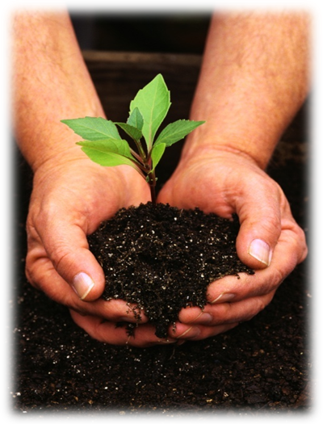
Если вы любите ухаживать за растениями, животными, работать в саду, огороде, любите предмет биологию, предлагаем вам ознакомиться с профессиями типа «человек-природа».

В основе профессий типа «Человек – Природа» лежит работа с природными объектами и явлениями.
Это профессии, связанные с сельским хозяйством, пищевой промышленностью, медициной и научными исследованиями (биология, география).

C другой стороны, при выборе профессии этого типа очень важно разобраться, как именно вы относитесь к природе: как к месту для отдыха или как к мастерской, в которой вы собираетесь отдавать все силы производству.
И еще один момент, который надо учитывать при выборе профессии. Особенность биологических объектов труда состоит в том, что они сложны, изменчивы (по своим внутренним законам), нестандартны. И растения, и животные, и микроорганизмы живут, растут, развиваются, а также болеют, гибнут. Специалисту нужно не просто много знать о живых организмах, но предвидеть возможные изменения в них, которые подчас необратимы.
Склонности, предпочтения, выраженные способности, присущие выбирающим профессию типа «Человек-Природа»:
- ухаживать и наблюдать за животными;
- выращивать растения, овощи, фрукты и другие культуры;
- ориентироваться в природных явлениях;
- наблюдать, изучать различные природные явления.
- Профессионально важные качества:
- наблюдательность;
- склонность к систематизации;
- устойчивость внимания;
- потребность в двигательной активности;
- развитое воображение;
- наглядно-образное мышление;
- хорошая зрительная память;
- способность предвидеть и оценивать изменчивые природные факторы;
- терпение, настойчивость, готовность работать в сложных погодных условиях и т. п.
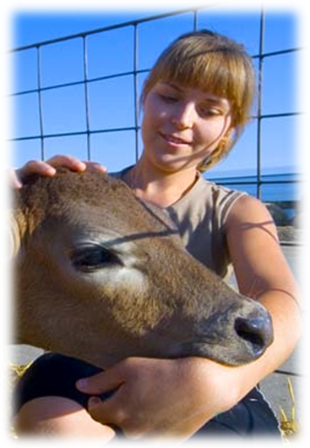
Профессии данного типа связаны:
- с изучением живой и неживой природы;
- с уходом за растениями и животными;
- с профилактикой и лечением заболеваний растений и животных.

Специалистам в этой области приходится выполнять следующие виды деятельности:
- изучать, исследовать, анализировать состояние, условия жизни растений или животных (агроном, микробиолог, зоотехник, гидробиолог, агрохимик, фитопатолог, геолог);
- выращивать растения, ухаживать за животными (лесовод, полевод, цветовод, овощевод, птицевод, животновод, садовод, пчеловод, фермер, зоотехник);
- проводить профилактику заболеваний растений и животных (ветеринар, врач карантинной службы, лаборант химико-бактериологического анализа).

